Министерство образования Республики Беларусь

Учреждение образования «Столинский государственный аграрно-экономический колледж»

Учебная практика «Разработка и сопровождение программного обеспечения»

Занятие № 21

Номер учебной группы П-16

Фамилия, инициалы учащегося Флорьянович В. Л.

Дата выполнения работы 2.12.22

Тема работы: «Кодирование основных модулей программной системы»

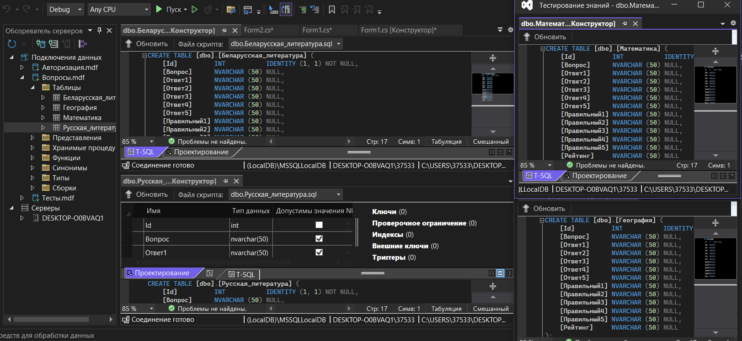

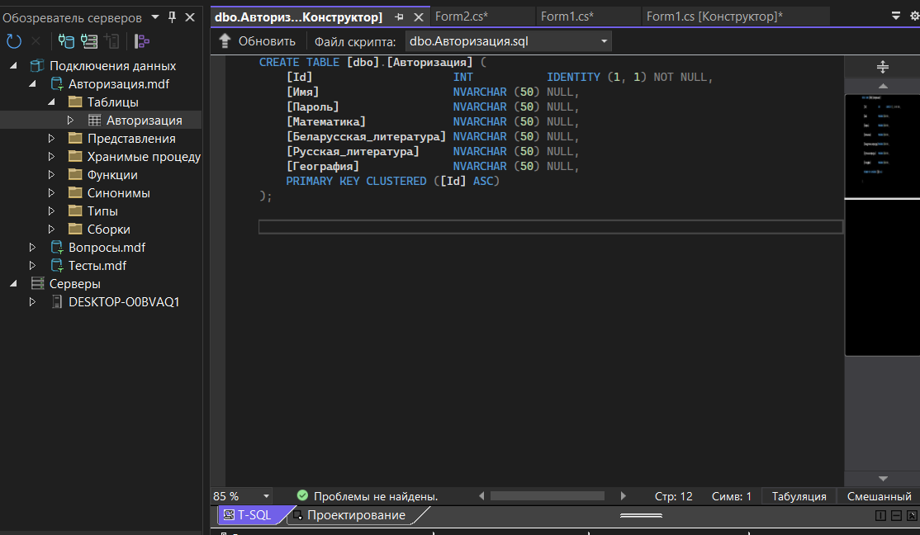

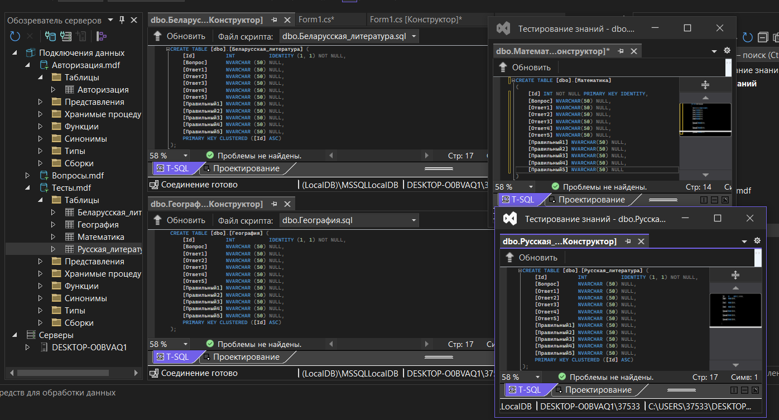

Ответы на вопросы:

Плоские БД Иерархические БД Сетевые БД. Реляционные БД Объектно-реляционная СУБД Многомерные БД. Объектно-ориентированные БД Объектно-ориентированная СУБД.

Реляционная база данных — база данных, основанная на реляционной модели данных. Понятие «реляционный» основано на англ. relation («отношение, зависимость, связь»).

Связи: один к одному, один ко многим, многие ко многим.

* числовой;
* символьный;
* дата;
* логический.